# 第四章实验：编写汇编程序

**一、实验内容**

（描述实验内容）

**1、自学并完成如下内容：**

    （1）自学汇编语言程序的[上机过程](http://sutachi.byethost33.com/masm/masm/01.htm)

    （2）学会编译自己的[第一个汇编程序](http://sutachi.byethost33.com/masm/masm/other/first_program.html)

**2、将程序编译连接，用DEBUG加载、跟踪，然后回答问题。**

**3、编写程序code段中的代码，将a段和b段中的数据依次相加，将结果存到c段中。**

**4、不同寻址方式的学习**

**二、实验原理**

（描述实验基本原理）

**利用edit编写汇编代码**

**利用MASM.exe汇编源程序产生obj文件**

**利用LINK.exe产生exe可执行文件**

**三、实验结果与探究**

1. 编写程序code段中的代码，将a段和b段中的数据依次相加，将结果存到c段中。

程序代码如下：

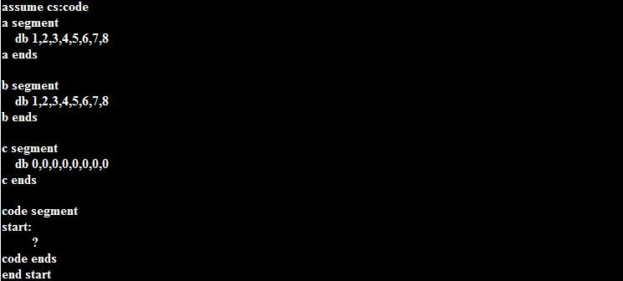

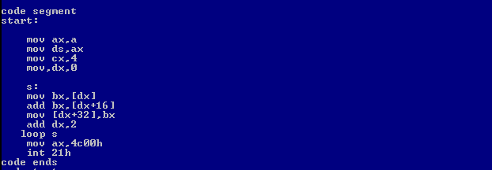

利用循环将a、b两段数据逐位相加，并保存到c段中。

2. 学习栈寻址的使用，并使用debug功能

程序代码如下：

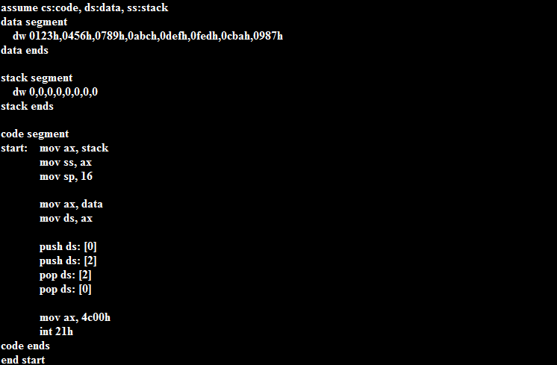

实验结果：

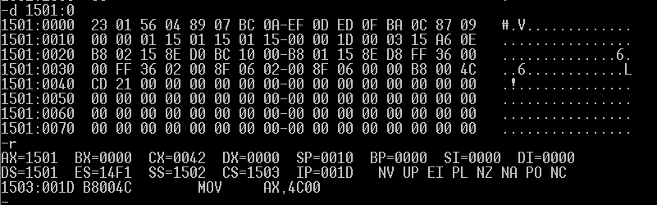

实验题目及答案：

(1) CPU执行程序，程序返回前，data段中的数据为多少？（看dos展示结果）

Data段中的数据为

**0123h,0456h,0789h,0abch,0defh,0fedh,0cbah,0987h**

  (2) CPU执行程序，程序返回前，cs、ss、ds的值分别为多少？

Cs=1503

Ss=1502

Ds=1501

  (3) 设程序加载后，code段的段地址为X，则data段的段地址为多少？stack的段地址为多少？

Data段的段地址为 X-2

Stack段的段地址为X-1

3.学习寄存器寻址的使用，并使用debug功能

（1）

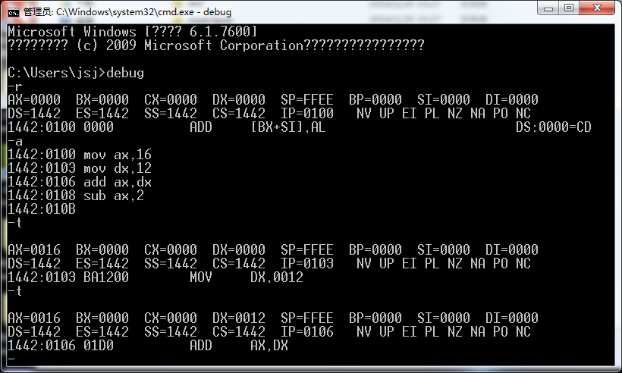



实验题目及答案：

叙述每一步的功能，并说明该程序的意义

答：

Mov ax,16 将16存入ax寄存器

Mov dx,12 将12存入dx寄存器

Add ax,dx Ax中数值与dx中数值相加，和存在ax中

Sub ax,2 Ax中数值与2相减，差存在ax中

和的结果为28，在ax中

差的结果为26，在ax中，覆盖了之前和的数据

（2）

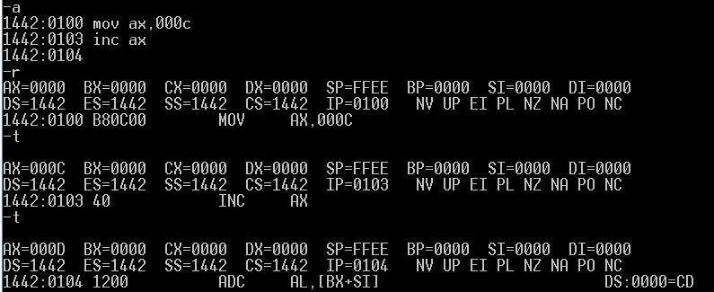

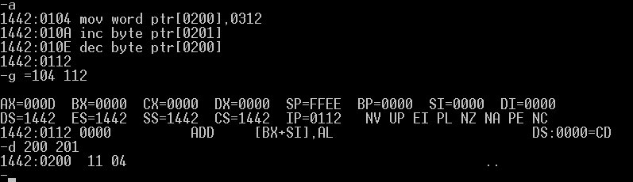

实验题目及答案：

叙述每一步的功能，并说明该程序的意义

答：

Mov ax,000c 将000c存储在ax中

Inc ax 将ax中数据+1后存在ax中

Mov word ptr[0200],0312 将0312存入200号地址单元

Inc byte ptr[0201] 201号地址字节单元+1

Dec byte ptr[0200] 200号地址字节单元-1

结果：

Ax=000d，200号字节单元为11，201号字节单元为04